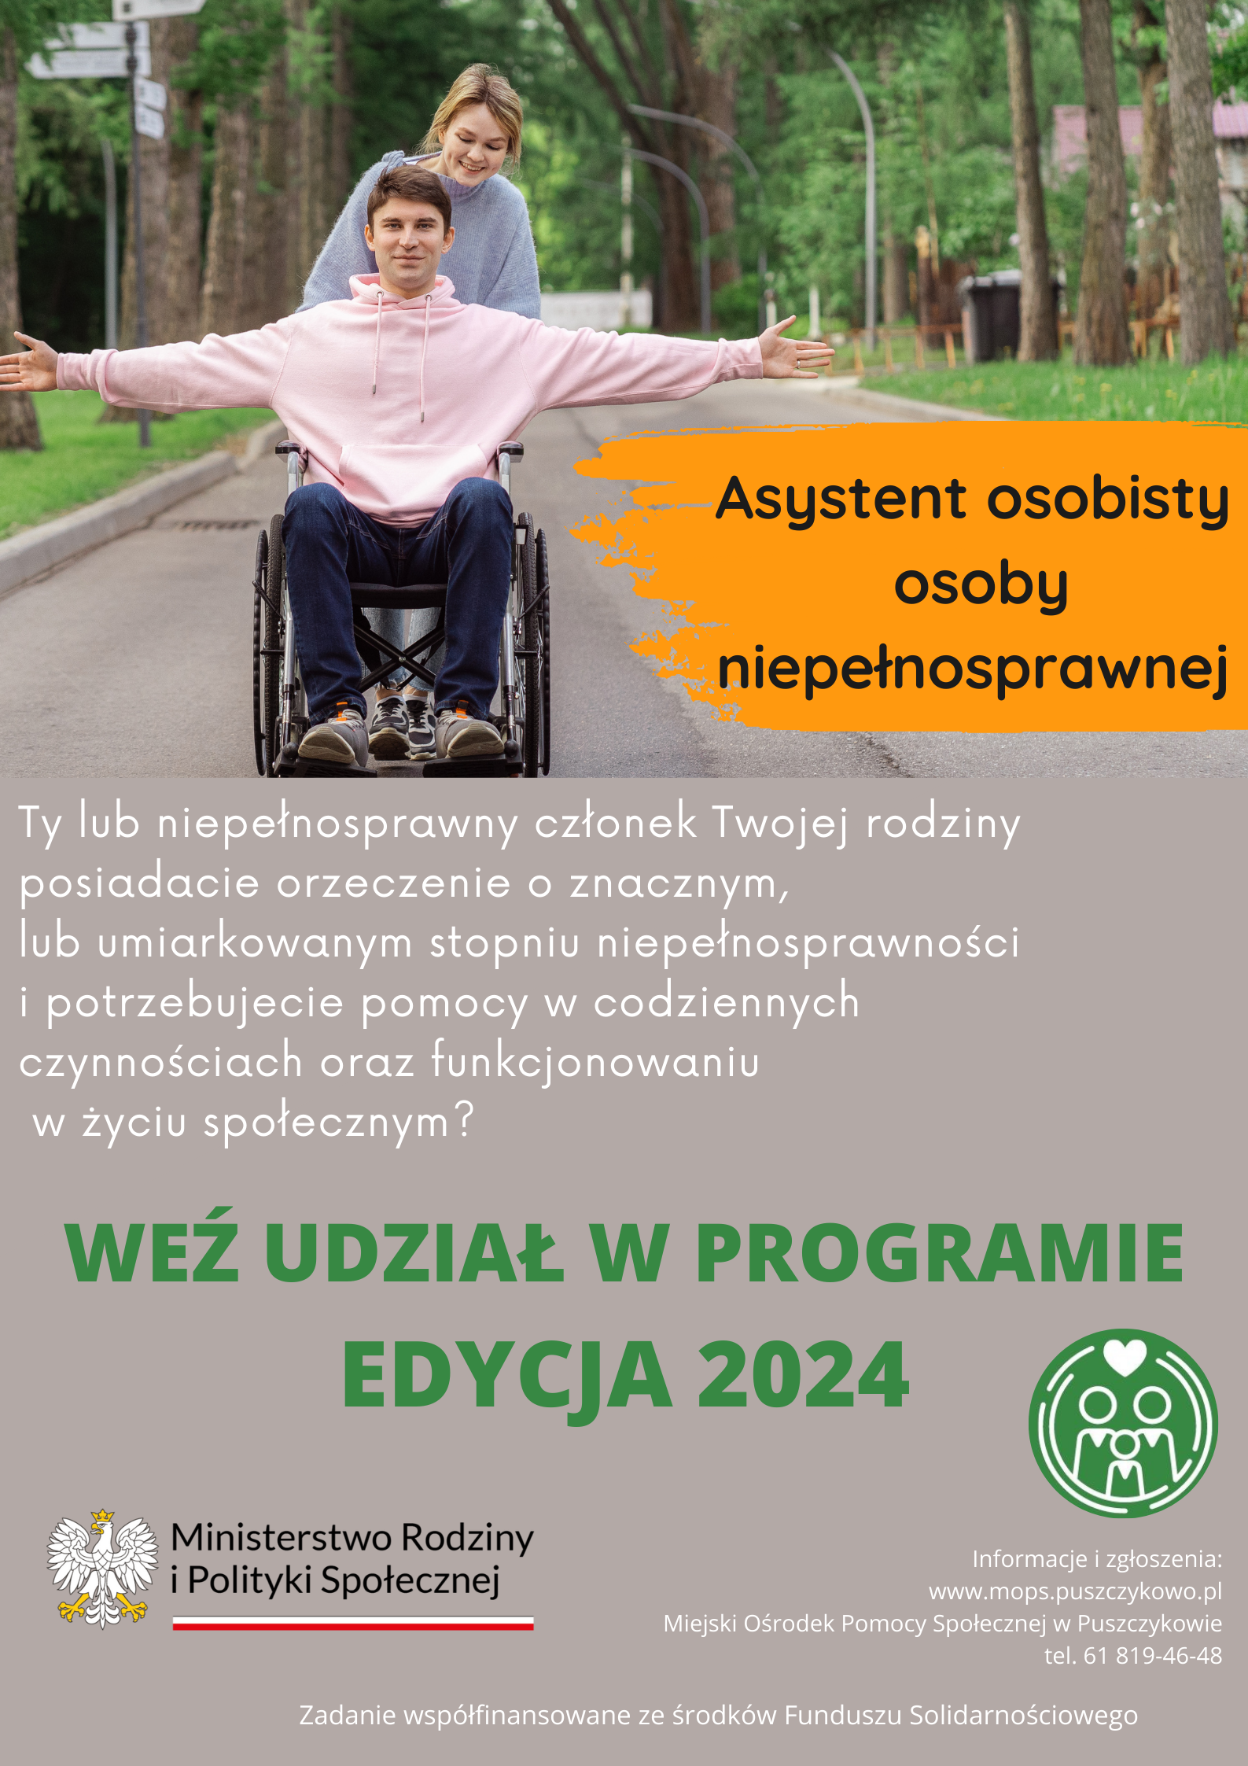
Miejski Ośrodek Pomocy Społecznej w Puszczykowie informuje, że uczestniczy w Programie „Asystent osobisty osoby niepełnosprawnej dla jednostek samorządu terytorialnego – edycja 2024 „, finansowanym ze środków państwowego funduszu celowego – Funduszu Solidarnościowego.



Na realizację Programu w roku 2024 Miasto Puszczykowo otrzymało: 603 024, 00 zł
Całkowita wartość projektu w skali kraju: 760 000 000, 00 zł
Program skierowany jest do osób posiadających orzeczenie o znacznym lub umiarkowanym stopniu niepełnosprawności oraz dzieci do ukończenia 16. roku życia z orzeczeniem o niepełnosprawności łącznie ze wskazaniami w pkt 7 i 8 w orzeczeniu o niepełnosprawności - konieczności stałej lub długotrwałej opieki lub pomocy innej osoby w związku ze znacznie ograniczoną możliwością samodzielnej egzystencji oraz konieczności stałego współudziału na co dzień opiekuna dziecka w procesie jego leczenia, rehabilitacji i edukacji.
Celem Programu jest zapewnienie wsparcia w wykonywaniu codziennych czynności oraz funkcjonowaniu w życiu społecznym. Usługi asystenckie mogą uzupełniać usługi opiekuńcze, nie mogą ich jednak zastępować.
Limit godzin usług asystencji osobistej finansowanych ze środków Funduszu przypadających na jedną osobę z niepełnosprawnością w danym roku kalendarzowym wynosi nie więcej niż:
1) 840 godzin rocznie dla osób z niepełnosprawnościami posiadających orzeczenie:
a) o znacznym stopniu niepełnosprawności z niepełnosprawnością sprzężoną,
b) traktowane na równi z orzeczeniem o znacznym stopniu niepełnosprawności, zgodnie z art. 5 i art. 62 ustawy z dnia 27 sierpnia 1997 r. o rehabilitacji zawodowej i społecznej oraz zatrudnianiu osób niepełnosprawnych, z niepełnosprawnością sprzężoną;
2) 720 godzin rocznie dla osób z niepełnosprawnościami posiadających orzeczenie:
a) o znacznym stopniu niepełnosprawności,
b) traktowane na równi z orzeczeniem o znacznym stopniu niepełnosprawności, zgodnie z art. 5 i art. 62 ustawy z dnia 27 sierpnia 1997 r. o rehabilitacji zawodowej i społecznej oraz zatrudnianiu osób niepełnosprawnych;
3) 480 godzin rocznie dla osób z niepełnosprawnościami posiadających orzeczenie:
a) o umiarkowanym stopniu niepełnosprawności z niepełnosprawnością sprzężoną,
b) traktowane na równi z orzeczeniem o umiarkowanym stopniu niepełnosprawności, zgodnie z art. 5 i art. 62 ustawy z dnia 27 sierpnia 1997 r. o rehabilitacji zawodowej i społecznej oraz zatrudnianiu osób niepełnosprawnych, z niepełnosprawnością sprzężoną;
4) 360 godzin rocznie dla:
a) osób z niepełnosprawnościami posiadających orzeczenie o umiarkowanym stopniu niepełnosprawności,
b) osób z niepełnosprawnościami posiadających orzeczenie traktowane na równi z orzeczeniem o umiarkowanym stopniu niepełnosprawności, zgodnie z art. 5 i art. 62 ustawy z dnia 27 sierpnia 1997 r. o rehabilitacji zawodowej i społecznej oraz zatrudnianiu osób niepełnosprawnych,
c) dzieci do ukończenia 16 roku życia z orzeczeniem o niepełnosprawności łącznie ze wskazaniami w pkt 7 i 8 w orzeczeniu o niepełnosprawności – konieczności stałej lub długotrwałej opieki lub pomocy innej osoby w związku ze znacznie ograniczoną możliwością samodzielnej egzystencji oraz konieczności stałego współudziału na co dzień opiekuna dziecka w procesie jego leczenia, rehabilitacji i edukacji.
Program zapewnia usługi asystencji osobistej świadczone uczestnikom przez asystenta osobistego osoby z niepełnosprawnością, wskazanego przez uczestnika Programu lub jego opiekuna prawnego (w przypadku osoby małoletniej albo ubezwłasnowolnionej całkowicie). Asystenta może wskazać gmina ale wówczas musi posiadać:
a) dokument potwierdzający uzyskanie kwalifikacji w następujących zawodach i specjalnościach: asystent osoby niepełnosprawnej, opiekun osoby starszej, opiekun medyczny, pedagog, psycholog, terapeuta zajęciowy, pielęgniarka, siostra PCK, fizjoterapeuta;
b) co najmniej 6-miesięczne, udokumentowane doświadczenie w udzielaniu bezpośredniej pomocy osobom z niepełnosprawnościami, np. doświadczenie zawodowe, udzielanie wsparcia osobom z niepełnosprawnościami w formie wolontariatu. Doświadczenie powinno być udokumentowane pisemnym oświadczeniem podmiotu, który zlecał udzielanie bezpośredniej pomocy osobom z niepełnosprawnościami;
Usługi asystencji osobistej nie mogą świadczyć osoby będące członkami rodziny uczestnika, opiekunami prawnymi uczestnika lub osobami faktycznie zamieszkującymi razem z uczestnikiem. Na potrzeby realizacji Programu za członków rodziny uczestnika uznaje się wstępnych lub zstępnych, małżonka, rodzeństwo, teściów, zięcia, synową, macochę, ojczyma oraz osobę pozostającą we wspólnym pożyciu, a także osobę pozostającą w stosunku przysposobienia z uczestnikiem.
Wszelkie informacje można uzyskać w siedzibie MOPS Puszczykowo ul. Wysoka 1 lub pod numerem telefonu 61 819 46 48.

